**МИНОБРНАУКИ РОССИИ**

**Санкт-Петербургский государственный**

**электротехнический университет**

**«ЛЭТИ» им. В.И. Ульянова (Ленина)**

**Кафедра ТВ**

отчет

**по лабораторной работе №1**

**по дисциплине «Видеоаналитика и технологии обработки видеоданных в прикладных ТВ системах»**

Тема: **СЕГМЕНТАЦИЯ ДВИЖУЩИХСЯ ОБЪЕКТОВ НА ОСНОВЕ**

**ОЦЕНКИ ЭНЕРГИИ ДВИЖЕНИЯ**

Вариант

|  |  |  |
| --- | --- | --- |
| Студенты гр. 4105 |  | Суханов Р. А.  Гусев Д. В. |
| Преподаватель |  | Поздеев А. А. |

Санкт-Петербург

2019

**1 Цель работы.**

Разработать программу, реализующую алгоритм сегментации движущегося объекта с помощью оценки энергии движения. Исходными данными являются два кадра видеопоследовательности со статичным фоном, на которых присутствует перемещающийся объект.

**2 Алгоритм действий**

В программе должны быть реализованы следующие процедуры, с выводом результата на экран:

• загрузка пары кадров,

• получение препарата межкадровой разности,

• получение контурного препарата с помощью одного из алгоритмов,

указанных преподавателем: Собеля, разницы гауссиан, Кэнни,

**Робертса**.

• объединение препаратов по логическому «И»

• обработка сформированного изображения с помощью

морфологических фильтров (фильтрация и заливка),

• наложение строба на объект.

**3. Краткие теоретические сведения:**

При разработке алгоритмов сегментации объектов с учетом признака

движения необходимо учитывать характер движения. Область интереса может

обладать жестким (ригидным) и нежестким движением. Жесткое предполагает

перемещение всех элементов объекта, в соответствии с основным направлением движения. Примерами являются движущийся автомобиль, летательный аппарат, корабль. Нежестким движением обладают, например, идущий человек, летящая птица.

Достаточно простой и эффективный метод сегментации объектов на основе признака движения основан на оценке «энергии движения».

**4. Результаты работы:**

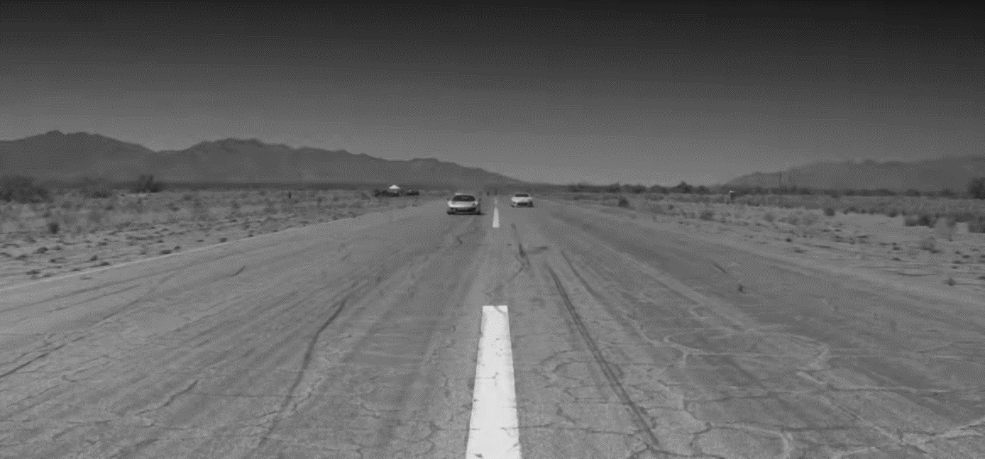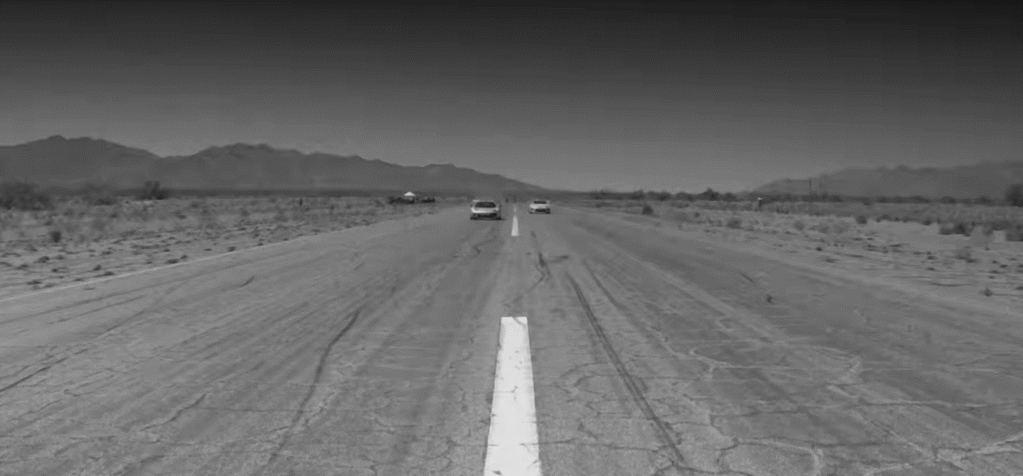

**Рисунок 1 – Преобразованные полутоновые изображения после медианной фильтрации**

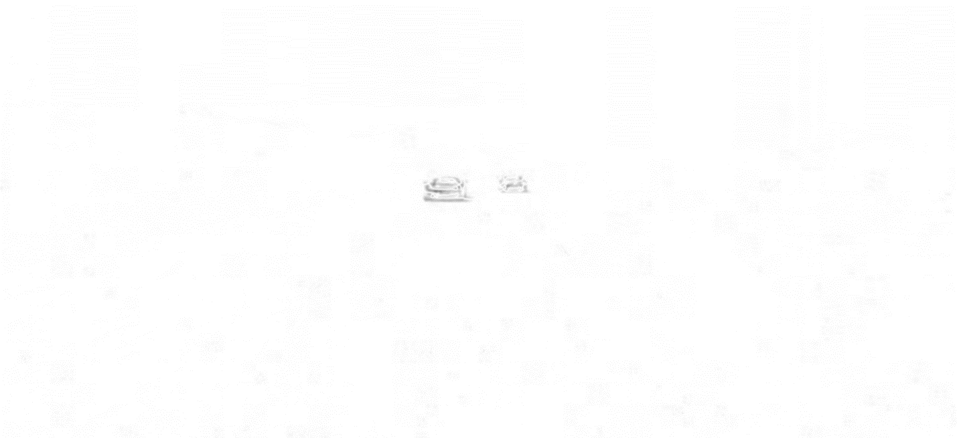

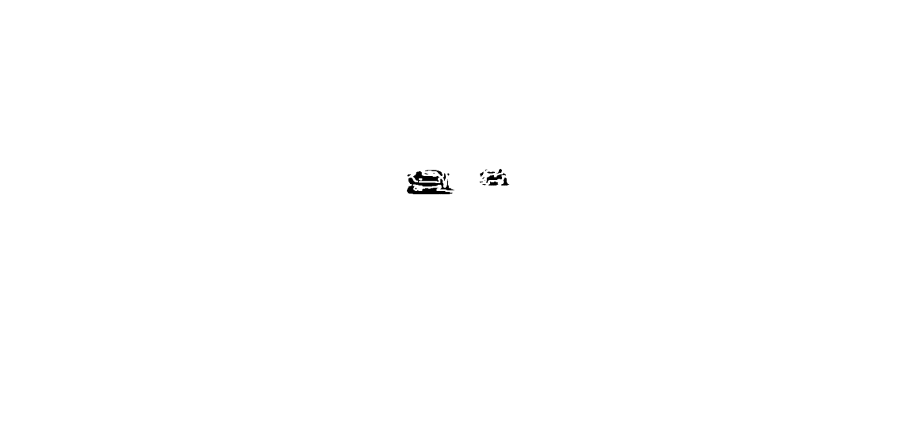

**Рисунок 2 – Получение препарата межкадровой разности и его бинаризация;**

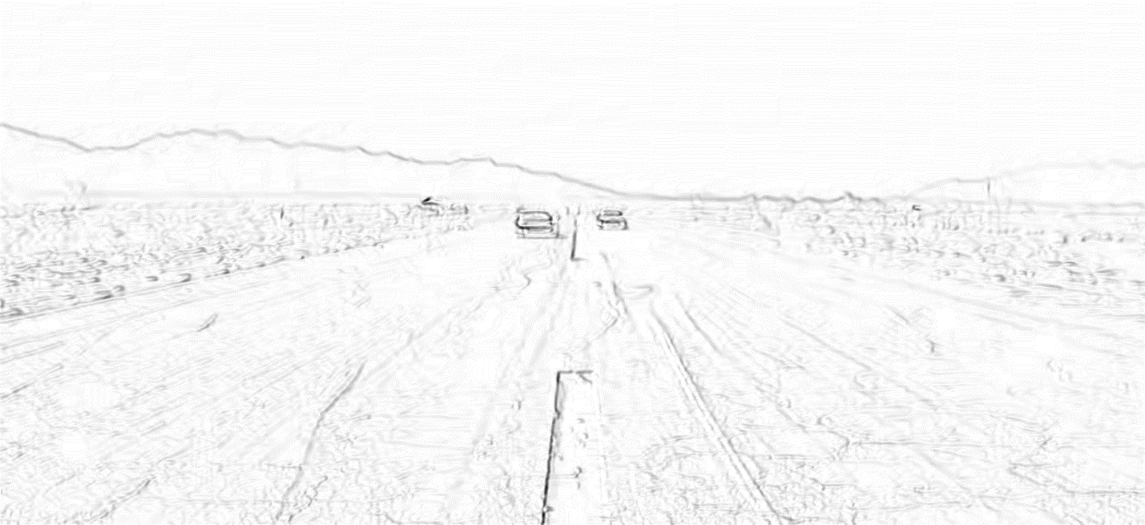

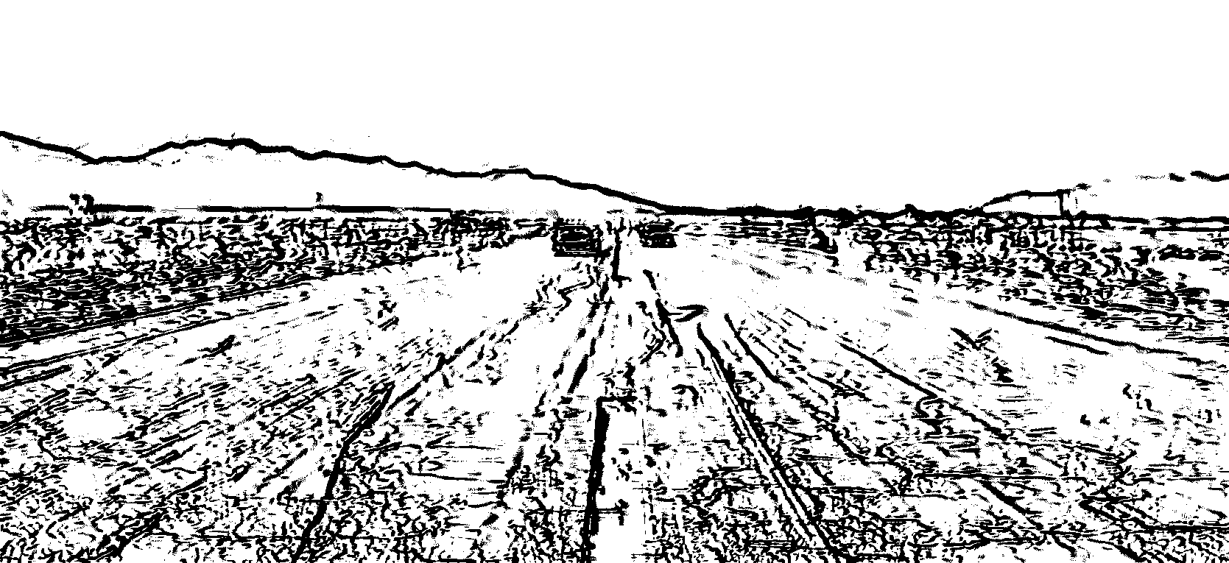

**Рисунок 3 – Выделение контуров и бинаризация**

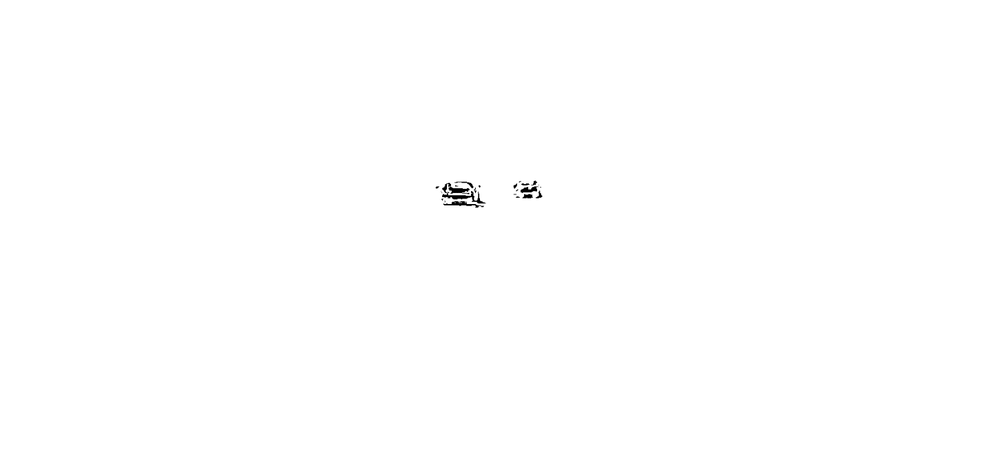

**Рисунок 4 – Операция логического «И»**

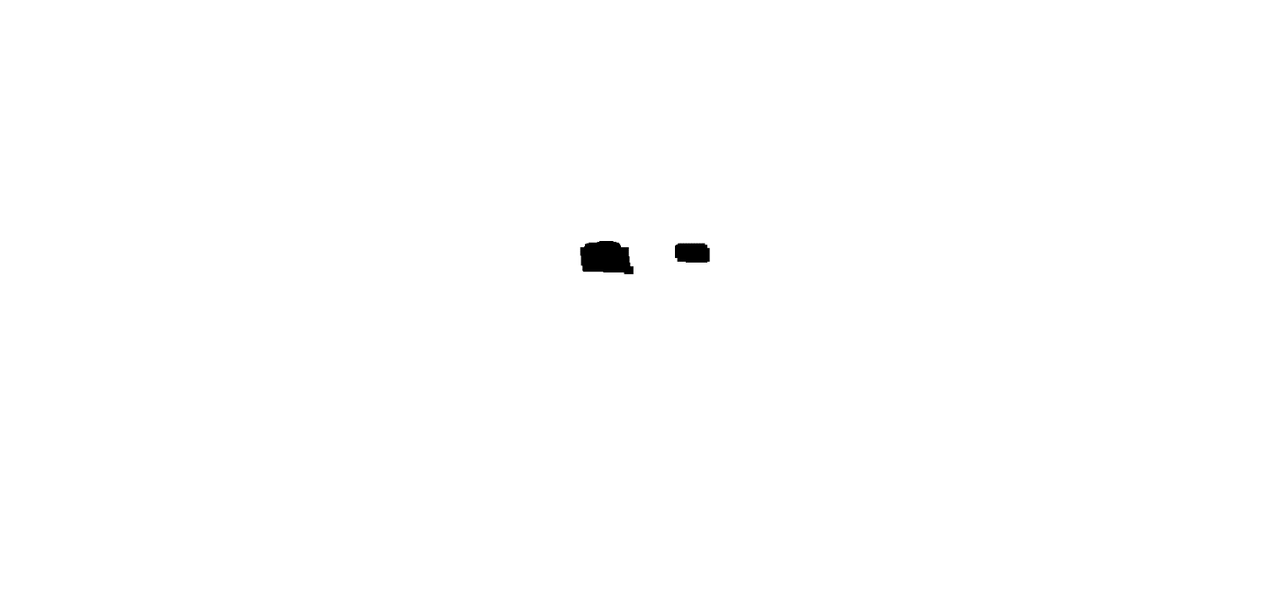

**Рисунок 5 – Операция закрытия**

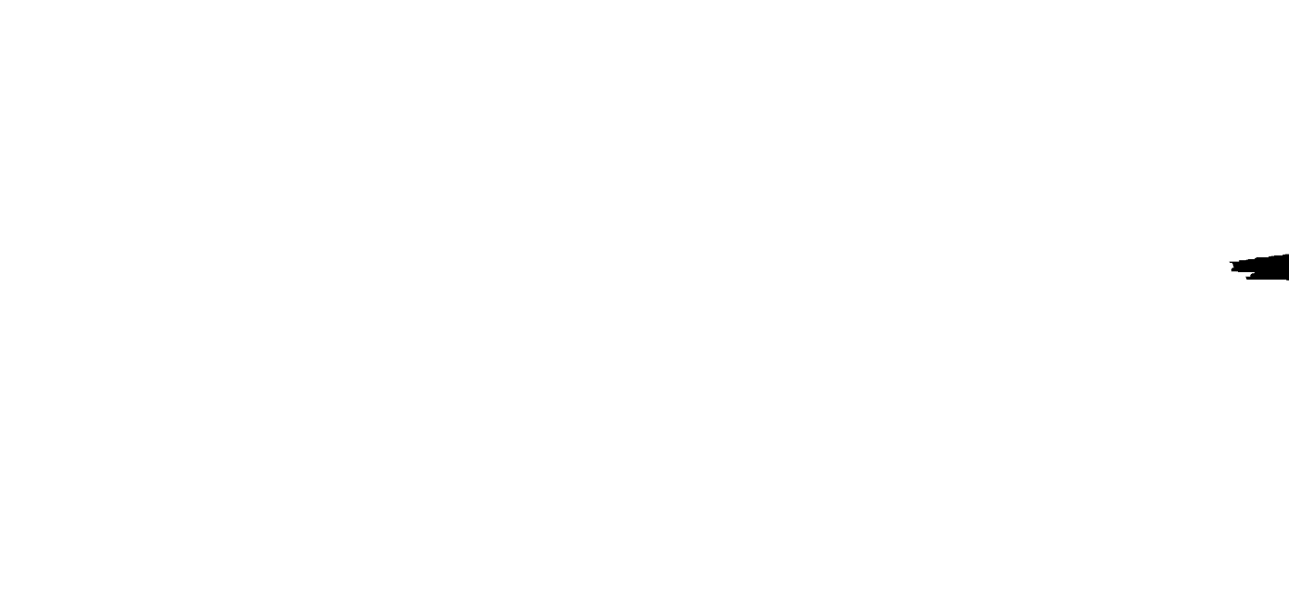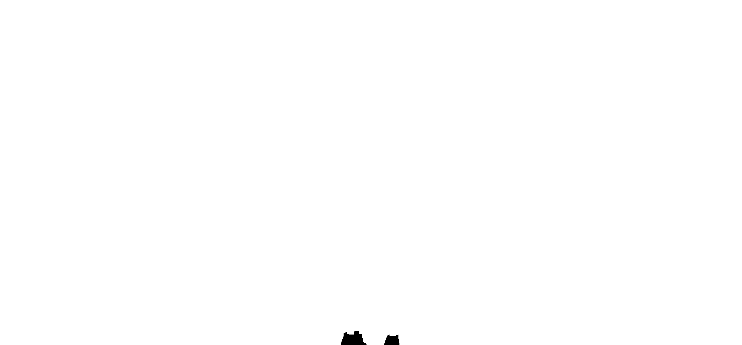

**Рисунок 7 – Гистограммы**

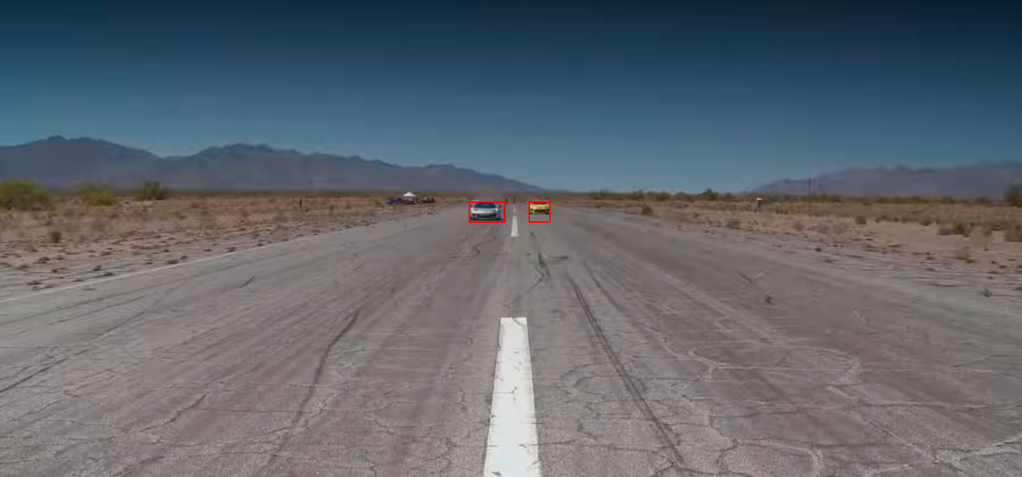

**Рисунок 8 – Стробирование**

**5. Листинг программы:**

|  |
| --- |
| # include < vector> |
|  | #include <iostream> |
|  | # include < opencv2/core.hpp> |
|  | # include < opencv2/imgproc.hpp> |
|  | # include < opencv2/highgui.hpp> |
|  |  |
|  | using namespace std; |
|  | using namespace cv; |
|  |  |
|  | // -- |
|  | void erosion(const Mat &input_img, Mat &output_img, int apert) |
|  | { |
|  | output_img = Mat::zeros( input_img.size(), input_img.type() ); |
|  | for( int i = (apert / 2); i < input_img.cols - (apert / 2); i++) { |
|  | for(int j = (apert / 2); j < input_img.rows - (apert / 2); j++) { |
|  | // uchar pix_value = input_img.at<uchar>(j, i); |
|  | uchar min = 255; |
|  | for(int ii = 0 - (apert / 2); ii <= (apert / 2 ); ii++) { |
|  | for(int jj = 0 - (apert / 2 ); jj <= (apert / 2 ); jj++) { |
|  | uchar Y = input_img.at<uchar>(j + jj, i + ii); |
|  | if (Y < min) min = Y; |
|  | } |
|  | } |
|  | output_img.at<uchar>(j, i) = min; |
|  | } |
|  | } |
|  | } |
|  |  |
|  | // ++ |
|  | void dilatac(const Mat &input_img, Mat &output_img, int apert) |
|  | { |
|  | output_img = Mat::zeros( input_img.size(), input_img.type() ); |
|  | for (int i = (apert / 2); i < input_img.cols - (apert / 2); i++) { |
|  | for (int j = (apert / 2); j < input_img.rows - (apert / 2); j++) { |
|  | //uchar pix_value = input_img.at<uchar>(j, i); |
|  | uchar max = 0; |
|  | for (int ii = 0 - (apert / 2); ii <= (apert / 2); ii++) { |
|  | for (int jj = 0 - (apert / 2); jj <= (apert / 2); jj++) { |
|  | uchar Y = input_img.at<uchar>(j + jj, i + ii); |
|  | if (Y > max) max = Y; |
|  | } |
|  | } |
|  | output_img.at<uchar>(j, i) = max; |
|  | } |
|  | } |
|  | } |
|  |  |
|  | void Roberts(const Mat &input_img, Mat &output_img) |
|  | { |
|  | output_img = Mat::zeros( input_img.size(), input_img.type() ); |
|  | Mat Rf1 = ( Mat_< char >(3,3) << 1, 1, 1, |
|  | 1, -2, 1, |
|  | -1, -1,-1 ); |
|  | Mat Rf2 = ( Mat_< char >(3,3) << -1, 1, 1, |
|  | -1, -2, 1, |
|  | -1, 1, 1 ); |
|  | Mat Rf3 = ( Mat_< char >(3,3) << -1, -1, 1, |
|  | -1, -2, 1, |
|  | 1, 1, 1 ); |
|  |  |
|  | Mat img_Rf1, img_Rf2, img_Rf3; |
|  |  |
|  | filter2D( input_img, img_Rf1, -1, Rf1 ); |
|  | filter2D( input_img, img_Rf2, -1, Rf2 ); |
|  | filter2D( input_img, img_Rf3, -1, Rf3 ); |
|  |  |
|  | addWeighted( img_Rf1, 1.0, img_Rf2, 1.0, 0, output_img ); |
|  | addWeighted( output_img, 1.0, img_Rf3, 1.0, 0, output_img ); |
|  | } |
|  |  |
|  | void Sobel(const Mat &input_img, Mat &output_img) |
|  | { |
|  | output_img = Mat::zeros( input_img.size(), input_img.type() ); |
|  | int Fk[3][3] = { { 1,1,1 }, |
|  | { 1,1,1 }, |
|  | { 1,1,1 } }; // маска фильтра 3*3 |
|  |  |
|  | for (int i = 1; i < input_img.cols - 1; i++) |
|  | for (int j = 1; j < input_img.rows - 1; j++) { |
|  | // далее производим свертку |
|  | for (int ii = -1; ii <= 1; ii++) |
|  | for (int jj = -1; jj <= 1; jj++) { |
|  | //uchar blurred = input_img.at<uchar>(j + jj, i + ii); |
|  | Fk[ii + 1][jj + 1] = input_img.at< uchar >(j + jj, i + ii); |
|  | } |
|  | int blurred = abs((Fk[0][0] + 2 * Fk[0][1] + Fk[0][2]) - (Fk[2][0] + 2 * Fk[2][1] + Fk[2][2])) + |
|  | abs((Fk[0][0] + 2 * Fk[1][0] + Fk[2][0]) - (Fk[0][2] + 2 * Fk[1][2] + Fk[2][2])); |
|  | if (blurred < 0) blurred = 0; |
|  | else if (blurred > 255) blurred = 255; |
|  | //else blurred = blurred; |
|  | output_img.at< uchar >(j, i) = uchar(blurred); |
|  | } |
|  | } |
|  |  |
|  | void Hist( Mat img, Mat &hh, Mat &hv) |
|  | { |
|  | hh = Mat::ones( img.size(), img.type() ); |
|  | hv = Mat::ones( img.size(), img.type() ); |
|  | hh *= 255; |
|  | hv *= 255; |
|  |  |
|  | bitwise_not( img, img ); |
|  |  |
|  | int intensity = 0; |
|  | for ( int i = 0; i < img.cols; i++ ) |
|  | { |
|  | intensity = countNonZero( img.col(i) ); |
|  | for ( int k = intensity; k != 0; k-- ) |
|  | hh.at< uchar >(hh.rows - k, i) = 0; |
|  | } |
|  | for ( int j = 0; j < img.rows; j++ ) |
|  | { |
|  | intensity = countNonZero( img.row(j) ); |
|  | for ( int k = intensity; k != 0; k-- ) |
|  | hv.at< uchar >(j, hv.cols - k) = 0; |
|  | } |
|  | } |
|  |  |
|  | Mat draw_arctangle_new( const Mat img_horizon, const Mat img_vertical, Mat img ) |
|  | { |
|  | int level1 = 1; |
|  | int level2 = 1; |
|  | vector< int > X; |
|  | vector< int > Y; |
|  |  |
|  | bitwise_not( img_horizon, img_horizon ); |
|  | bitwise_not( img_vertical, img_vertical ); |
|  | bool truelevel = false; |
|  | for ( int i = 0; i < img.cols; i++ ) |
|  | { |
|  | int intensity = countNonZero( img_horizon.col(i) ); |
|  | if ( (intensity >= level1) && (!truelevel) ) |
|  | { |
|  | X.push_back( i ); |
|  | truelevel = true; |
|  | } |
|  | else if ( (intensity < level1) && (truelevel) ) |
|  | { |
|  | X.push_back( i-1 ); |
|  | truelevel = false; |
|  | } |
|  | if ( (intensity >= level1) && (i == img.cols-1) ) |
|  | X.push_back( i ); |
|  | } |
|  | truelevel = false; |
|  | for ( int j = 0; j < img.rows; j++ ) |
|  | { |
|  | int intensity = countNonZero( img_vertical.row(j) ); |
|  | if ( (intensity >= level2) && (!truelevel) ) |
|  | { |
|  | Y.push_back( j ); |
|  | truelevel = true; |
|  | } |
|  | else if ( (intensity < level2) && (truelevel) ) |
|  | { |
|  | Y.push_back( j-1 ); |
|  | truelevel = false; |
|  | } |
|  | if ( (intensity >= level2) && (j == img.rows-1) ) |
|  | Y.push_back( j ); |
|  | } |
|  | rectangle(img, Point(X.at(0), Y.at(0)), Point(X.at(1), Y.at(1)), Scalar(0, 0, 255), 2, 8, 0); |
|  | rectangle(img, Point(X.at(2), Y.at(0)), Point(X.at(3), Y.at(1)), Scalar(0, 0, 255), 2, 8, 0); |
|  | return img; |
|  | } |
|  |  |
|  | int main(int argc, char *argv[]) |
|  | { |
|  | QCoreApplication a(argc, argv); |
|  |  |
|  | // Read image |
|  | Mat img_in1 = imread( "image_1.png", 3 ); |
|  | Mat img_in2 = imread( "image_2.png", 3 ); |
|  |  |
|  | // Crop |
|  | img_in1 = img_in1( Rect( 200, 100, img_in1.cols - 400, img_in1.rows - 200 ) ); |
|  | img_in2 = img_in2( Rect( 200, 100, img_in2.cols - 400, img_in2.rows - 200 ) ); |
|  |  |
|  | // Convert to gray |
|  | Mat img_grey1, img_grey2; |
|  | cvtColor( img_in1, img_grey1, COLOR_BGR2GRAY ); |
|  | cvtColor( img_in2, img_grey2, COLOR_BGR2GRAY ); |
|  | imwrite( "img_grey1.png", img_grey1 ); |
|  | imwrite( "img_grey2.png", img_grey2 ); |
|  |  |
|  | // Gauss |
|  | int sigma = 3; |
|  | int ksize = 5; //( sigma*5 ) | 1; |
|  | GaussianBlur( img_grey1, img_grey1, Size( ksize, ksize ), sigma, sigma, cv::BORDER_DEFAULT ); |
|  | GaussianBlur( img_grey2, img_grey2, Size( ksize, ksize ), sigma, sigma, cv::BORDER_DEFAULT ); |
|  | imwrite( "img_gauss1.png", img_grey1 ); |
|  | imwrite( "img_gauss2.png", img_grey2 ); |
|  |  |
|  | // Calculate difference between image |
|  | Mat img_diff; |
|  | // img_diff = img_grey1.clone(); |
|  | // for ( int i = 0; i < img_diff.total(); i++ ) |
|  | // img_diff.at< uchar >(i) = abs(img_grey2.at< uchar >(i) - img_grey1.at< uchar >(i)); |
|  | absdiff( img_grey1, img_grey2, img_diff ); |
|  | imwrite( "img_diff.png", img_diff ); |
|  |  |
|  | // Edge |
|  | Mat img_edge1; |
|  | // Canny( img_grey1, img_edge1, 70, 150, 3, false ); |
|  | // Sobel( img_grey1, img_edge1 ); |
|  | Roberts( img_grey1, img_edge1 ); |
|  | imwrite( "img_edge1.png", img_edge1 ); |
|  |  |
|  | // Binarization |
|  | Mat img_edge1_bin, img_diff_bin; |
|  | vector< int > params_write; |
|  | params_write.push_back( IMWRITE_PNG_BILEVEL ); |
|  |  |
|  | threshold( img_diff, img_diff_bin, 10, 255, THRESH_BINARY ); |
|  | Mat idbe; |
|  | erosion( img_diff_bin, idbe, 3 ); |
|  | idbe.copyTo( img_diff_bin ); |
|  | imwrite( "img_diff_bin.png", img_diff_bin ); |
|  |  |
|  | threshold( img_edge1, img_edge1_bin, 10, 255, THRESH_BINARY ); // THRESH_BINARY_INV THRESH_BINARY |
|  | imwrite( "img_edge1_bin.png", img_edge1_bin ); |
|  |  |
|  | // Logical AND |
|  | Mat img_and = img_diff.clone(); |
|  | // for ( int i = 0; i < int(img_and.total()); i++ ) |
|  | // img_and.at< uchar >(i) = img_diff_bin.at< uchar >(i) & img_edge1_bin.at< uchar >(i); |
|  | bitwise_and( img_diff_bin, img_edge1_bin, img_and ); |
|  | bitwise_not( img_and, img_and ); // invertion image |
|  | imwrite( "img_and.png", img_and ); // , params_write |
|  |  |
|  | // Morphological operations |
|  | Mat img_temp = Mat::zeros( img_and.size(), img_and.type() ); |
|  | Mat img_morf = Mat::zeros( img_and.size(), img_and.type() ); |
|  | Mat element = getStructuringElement( MORPH_RECT, Size(10, 10), Point(-1, -1) ); |
|  | morphologyEx( img_and, img_temp, MORPH_OPEN, element ); |
|  | morphologyEx( img_temp, img_morf, MORPH_CLOSE, element ); |
|  | imwrite( "img_morfolog_1.png", img_morf ); |
|  | // morphologyEx( img_morf, img_temp, MORPH_OPEN, element ); |
|  | // morphologyEx( img_temp, img_morf, MORPH_CLOSE, element ); |
|  | // imwrite( "img_morfolog_2.png", img_morf ); |
|  |  |
|  | // Histogram |
|  | Mat hist_vertical, hist_horizon; |
|  | Hist( img_morf, hist_horizon, hist_vertical ); |
|  | imwrite( "hist_horizon.png", hist_horizon ); |
|  | imwrite( "hist_vertical.png", hist_vertical ); |
|  |  |
|  | // Strobe |
|  | Mat img_finish; |
|  | img_finish = draw_arctangle_new( hist_horizon, hist_vertical, img_in1 ); |
|  | imwrite( "finish.png", img_finish ); |
|  |  |
|  | waitKey(0); |
|  | return 0; |
|  | } |